Informace ke změně požadavků na výstavbu nových budov od 1. 1. 2022

Dne 1. 1. 2022 vstupují v platnost změny požadavků na výstavbu nových budov s téměř nulovou spotřebou energie.
Žádný ze změnových zákonů (zákon č. 284/2021 Sb., zákon č. 362/2021 Sb. a zákon č. 382/2021 Sb.), které vstoupily v platnost v 2. polovině roku 2021 a které mění ZHE s účinností od 1. 1. 2022, nezměnil znění § 7 odst. 1 a 2. Pro doplnění uvádíme, že změna § 7 odst. 1 a 2 včetně nových přechodných ustanovení uvedená v zákoně č. 284/2021 Sb. je účinná až od 1. 7. 2023.
Od 1. 1. 2022 je stále platné znění § 7 odst. 1 a 2 ZHE, dle kterého stavebník dokládá výstavbu na nákladově optimální úrovni a splnění požadavků na výstavbu nebo větší změnu dokončené budovy průkazem energetické náročnosti budovy (dále jen „průkaz nebo PENB“) při podání žádosti o stavební povolení, žádosti o společné povolení, kterým se stavba umisťuje a povoluje, nebo ohlášení stavby.
Z výše uvedeného plyne, že pokud stavebník podává žádost o stavební povolení, žádost o společné povolení, kterým se stavba umisťuje a povoluje, nebo ohlášení stavby do 31. 12. 2021, dokládá výstavbu na nákladově optimální úrovni a splnění požadavků na výstavbu nové budovy s téměř nulovou spotřebou energie průkazem energetické náročnosti budovy zpracovaným dle platného prováděcího právního předpisu – vyhlášky č. 264/2020 Sb. ve znění platném do 31. 12. 2021. Grafický list takového průkazu je uveden na obrázku č. 1a) vlevo, informace o plnění požadavků pro výstavbu je v červeném rámečku.
Je plně v kompetenci stavebních úřadů/odborů, zda v případě předání neúplných žádostí o stavební povolení, žádostí o společné povolení, kterým se stavba umisťuje a povoluje, nebo ohlášení stavby rozhodne o zastavení řízení nebo o přerušení řízení a vyzve stavebníka k doplnění.
Pokud stavebník podává žádost o stavební povolení, žádost o společné povolení, kterým se stavba umisťuje a povoluje, nebo ohlášení stavby od 1. 1. 2022, dokládá výstavbu na nákladově optimální úrovni a splnění požadavků na výstavbu nové budovy s téměř nulovou spotřebou energie průkazem energetické náročnosti budovy zpracovaným dle platného prováděcího právního předpisu – vyhlášky č. 264/2020 Sb. ve znění platném od 1. 1. 2022. Grafický list takového průkazu je uveden na obrázku č. 1b) vpravo, informace o plnění požadavků pro výstavbu je v oranžovém rámečku.
V případě větší změny dokončené budovy se hodnocení plnění požadavků dle § 7 odst. 2 ZHE nemění.
V případě žádosti o změnu stavby před dokončením plní stavebník požadavky na výstavbu nové budovy nebo větší změnu dokončené budovy (rekonstrukci) platné k datu podání původní žádosti o vydání stavebního povolení, žádosti o vydání společného povolení, kterým se stavba umisťuje a povoluje, nebo ohlášení stavby.
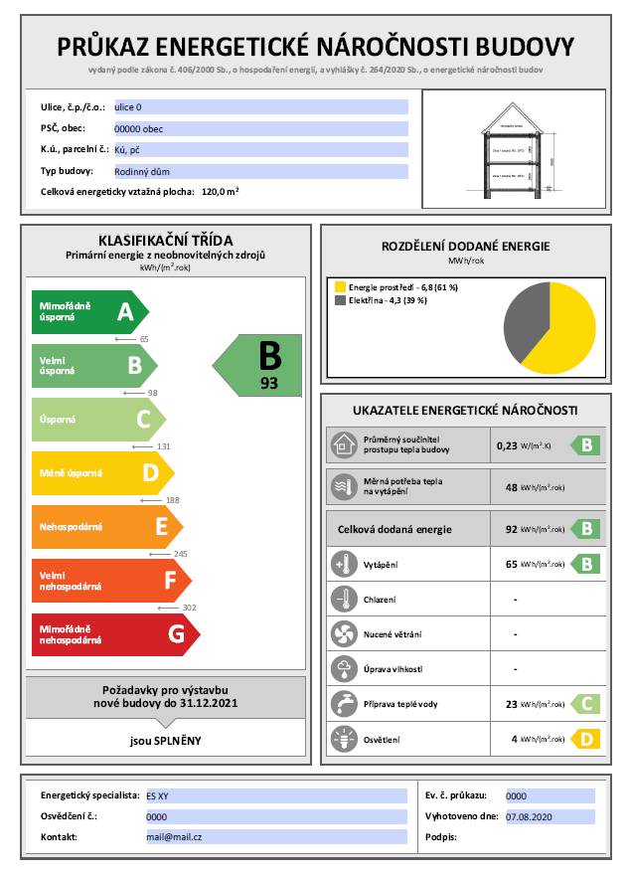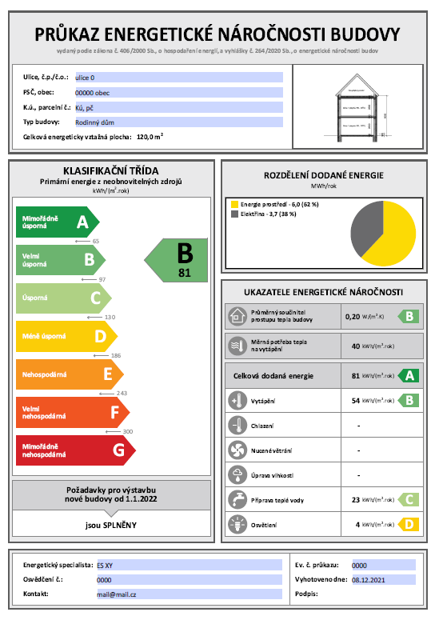
a) b)
Obrázek č. 1: Grafické listy PENB – plnění požadavků na výstavbu nové budovy
a) pro žádost do 31. 12. 2021
b) pro žádost od 1. 1. 2022
Od 1. 1. 2022 by neměly být stavebními úřady/odbory přijímány žádosti o vydání stavebního povolení, žádosti o vydání společného povolení, kterým se stavba umisťuje a povoluje, nebo ohlášení stavby s prokázáním plnění požadavků pro výstavbu do 31. 12. 2021. Ty lze přijímat jen jako doplnění žádosti o vydání stavebního povolení, žádosti o vydání společného povolení, kterým se stavba umisťuje a povoluje, nebo ohlášení stavby podané na stavební úřad/odbor nejpozději 31. 12. 2021.
Případné dotazy posílejte metodičce odboru kontroly SEI Ing. Lence Kretschmerové, Ph.D. na email: posta@cr-sei.cz.

